**Хозблок 7 с дровницей**

**Для дров и не только**

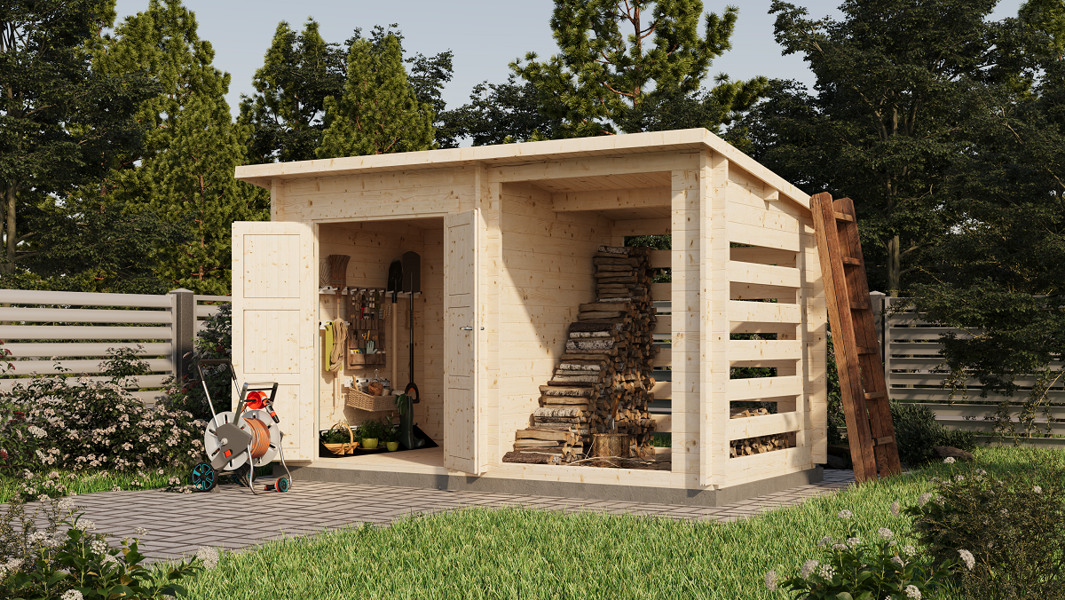

Для дров и всего, что требует хранения на открытом воздухе, здесь есть открытая секция дровницы 3,4 кв.м. с проветриванием и крышей, защищающей от осадков. Общая площадь 7,1 м делится стеной, за которой расположено помещение для хранения 3,7 кв.м., надёжно закрываемое глухими распашными дверями. Размеры 4х2,2 м позволят вписать хозблок в небольшой уголок участка.